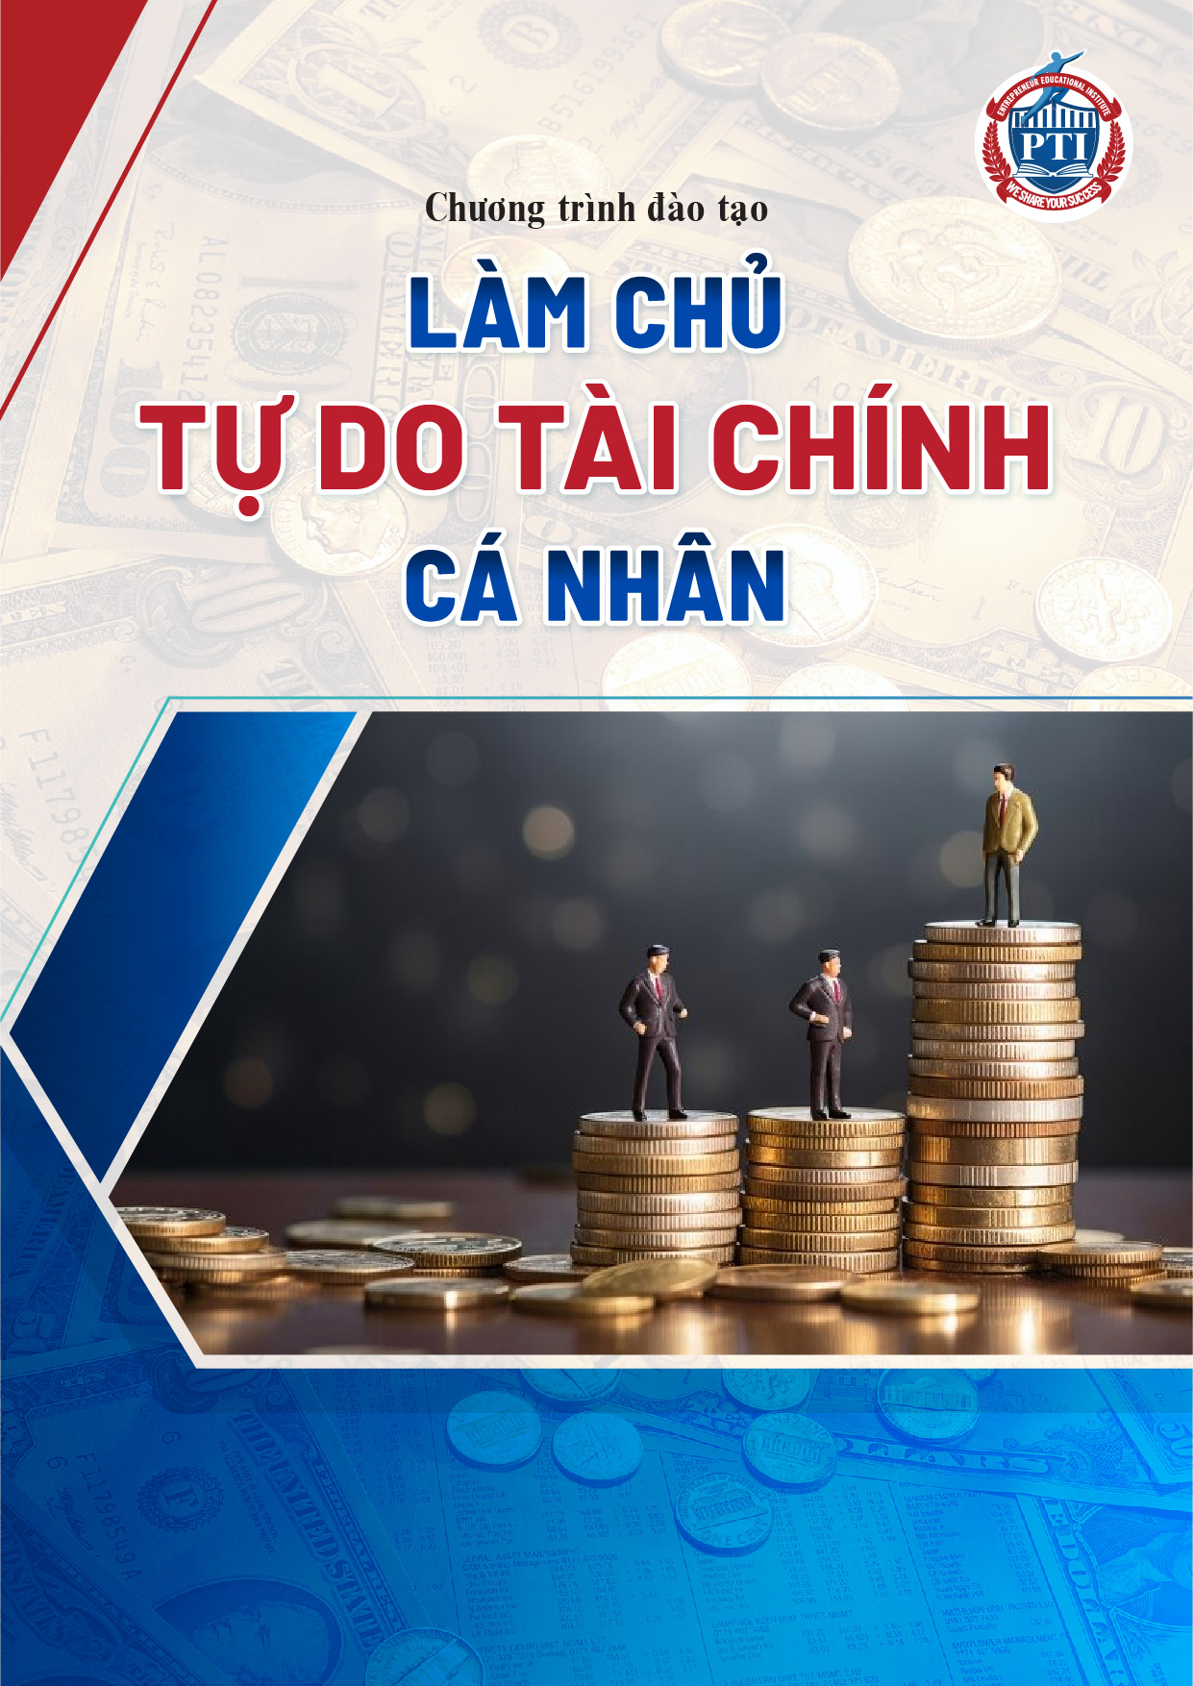



Trong cuộc sống hiện đại, phần lớn chúng ta dành nhiều thời gian để kiếm tiền nhưng lại rất ít thời gian để xây dựng một hệ thống tài chính giúp đồng tiền làm việc cho mình. Chính điều đó khiến nhiều người dù có thu nhập tốt vẫn luôn đối mặt với áp lực tài chính, nợ nần, thiếu an toàn và không đạt được sự tự do thực sự.
Chương trình "Làm Chủ Tự Do Tài Chính Cá Nhân" được Tổ chức Giáo dục Đào tạo PTI thiết kế nhằm giúp học viên thay đổi tư duy về tiền bạc, hiểu rõ thực trạng tài chính của bản thân, xây dựng kế hoạch tài chính khoa học và từng bước kiến tạo hệ thống tài sản bền vững.
Thông qua mô hình 5 tầng phát triển tài chính cá nhân, học viên sẽ được hướng dẫn cách kiểm soát dòng tiền, quản trị tài sản, xây dựng các nguồn thu nhập, bảo vệ tài chính gia đình và hướng tới mục tiêu tự do tài chính trong dài hạn.
Đây không chỉ là một khóa học về tiền bạc mà còn là chương trình giúp mỗi người thiết kế tương lai, làm chủ cuộc sống và tạo dựng sự thịnh vượng bền vững cho bản thân và gia đình.

LỜI GIỚI THIỆU
- Chủ doanh nghiệp, nhà quản lý mong muốn xây dựng nền tảng tài chính cá nhân vững chắc.
- Người làm công ăn lương có thu nhập ổn định nhưng chưa tích lũy được tài sản.
- Chuyên gia, quản lý cấp trung và cấp cao muốn hoạch định tương lai tài chính dài hạn.
- Các cặp vợ chồng trẻ đang xây dựng kế hoạch tài chính gia đình.
- Người đang gặp áp lực tài chính, nợ vay hoặc mất cân đối thu chi.
- Cá nhân mong muốn gia tăng tài sản và tiến tới tự do tài chính.
- Những người quan tâm đến đầu tư, quản trị tài sản và phát triển nguồn thu nhập bền vững.
ĐỐI TƯỢNG THAM DỰ

MỤC TIÊU CHƯƠNG TRÌNH

Sau chương trình, học viên có thể:
- Hiểu đúng bản chất của tự do tài chính và những nguyên nhân khiến nhiều người chưa đạt được tự do tài chính.
- Đánh giá toàn diện sức khỏe tài chính cá nhân hiện tại.
- Xác định rõ trách nhiệm tài chính đối với bản thân và gia đình.
- Xây dựng tư duy quản trị tiền bạc và tài sản một cách khoa học.
- Thiết lập hệ thống quản lý dòng tiền cá nhân hiệu quả.
- Hoạch định các mục tiêu tài chính ngắn hạn, trung hạn và dài hạn.
- Thiết kế lộ trình phát triển tài sản phù hợp với từng giai đoạn cuộc đời.
- Xây dựng chiến lược đầu tư, tích lũy và bảo vệ tài sản.
- Từng bước hình thành hệ thống tài chính cá nhân bền vững để hướng tới tự do tài chính.

Học phần | Nội dung chi tiết
PHẦN 1: TƯ DUY ĐÚNG VỀ TỰ DO TÀI CHÍNH | - Giải mã khái niệm tự do tài chính.  - Những ngộ nhận phổ biến về tiền bạc và sự giàu có.  - 4 nguyên nhân cốt lõi khiến nhiều người chưa đạt được tự do tài chính.  - Từ kiếm tiền bằng nỗ lực sang xây dựng hệ thống tạo ra giá trị.
PHẦN 2: GIỚI THIỆU HỆ THỐNG 5 TẦNG MÓNG TÀI CHÍNH CÁ NHÂN | - Tầng 1: Hiểu mình.  - Tầng 2: Nhận trách nhiệm.  - Tầng 3: Định vị hiện trạng.  - Tầng 4: Thiết kế tương lai.  - Tầng 5: Hành động.  Ứng dụng mô hình để xây dựng nền tảng tài chính cá nhân bền vững.
PHẦN 3: GIAI ĐOẠN 1 – HIỂU MÌNH | Khám phá tình hình tài chính cá nhân:  - Đánh giá thực trạng thu nhập, chi tiêu và tài sản.  - Nhận diện các khoản mục tài chính cá nhân.  - Xác định điểm mạnh, điểm yếu trong quản lý tiền bạc.  - Xây dựng nhận thức đúng về các mục tiêu tài chính.
PHẦN 4: GIAI ĐOẠN 2 – NHẬN TRÁCH NHIỆM | Xác định trách nhiệm tài chính cá nhân:  - Trách nhiệm với bản thân.  - Trách nhiệm với gia đình.  - Trách nhiệm với tương lai.  - Thiết lập cam kết tài chính dài hạn.
PHẦN 5: GIAI ĐOẠN 3 – ĐỊNH VỊ HIỆN TRẠNG | Đo lường bức tranh tài chính hiện tại:  - Lập Báo cáo Thu nhập cá nhân (Cash Flow).  - Lập Bảng Cân đối Tài sản cá nhân (Balance Sheet).  - Đánh giá năng lực tài chính hiện tại.  - Xác định khoảng cách giữa hiện trạng và mục tiêu.
PHẦN 6: GIAI ĐOẠN 4 – THIẾT KẾ TƯƠNG LAI | Đặt mục tiêu và xây dựng lộ trình:  - Xây dựng tầm nhìn tài chính cá nhân.  - Thiết kế các mục tiêu tài chính ngắn hạn, trung hạn và dài hạn.  - Xây dựng kế hoạch tích lũy và gia tăng tài sản.  - Lập bản đồ tài chính cho tương lai.
PHẦN 7: GIAI ĐOẠN 5 – HÀNH ĐỘNG CÓ CHIẾN LƯỢC | Triển khai kế hoạch tài chính cá nhân:  - Quản lý chi tiêu hiệu quả.  - Xây dựng quỹ dự phòng.  - Hoạch định đầu tư.  - Quản trị rủi ro và bảo hiểm.  - Thiết lập các nguồn thu nhập bổ sung.  - Xây dựng hệ thống tài chính vận hành bền vững.
NỘI DUNG CHƯƠNG TRÌNH

- Chuyên gia Tài chính & Kiểm toán hàng đầu VN.
- Giảng viên Cao cấp Tổ chức Giáo dục Đào tạo PTI.
- Chủ tịch Công ty Tư vấn & Kiểm toán ICMA
👉 Liên hệ:
[số điện thoại hoặc email liên hệ]

THÔNG TIN KHÓA HỌC
- Thời lượng:
- Thời gian:
- Hình thức:
- Học phí:
TỔ CHỨC GIÁO DỤC ĐÀO TẠO PTI
- Tầng 5, Tòa Rox Center, 136 Hồ Tùng Mậu, Bắc Từ Liêm, Hà Nội
- Lầu 5 khu C toà nhà Flemington, 182 Lê Đại Hành, P.Phú Thọ, TP.Hồ Chí Minh
Chuyên Gia Nguyễn Công Hiệp
GIẢNG VIÊN

